24 МАРТА – ВСЕМИРНЫЙ ДЕНЬ БОРЬБЫ С ТУБЕРКУЛЕЗОМ

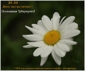
Более восьми миллионов человек в мире страдают от туберкулёза.
Только в Калининском районе в 2015 году выявлено 108 случаев туберкулёза, из них 2 детей.
Увеличилось число больных с выделением туберкулёзных бактерий. Сегодня это люди разных профессий и социальных слоев: рабочие, служащие, студенты вузов, пенсионеры, инвалиды, частные предприниматели.
Туберкулёз - инфекционное заболевание, связанное с проникновением в организм туберкулёзных бактерий. Передаётся в основном воздушно-капельным путём. Представление о том, что туберкулёзом болеют только люди, ведущие асоциальный образ жизни, неверно. Возбудитель туберкулёза попадает в окружающую среду при кашле, чихании, разговоре. Микобактерии туберкулёза стойко сохраняются во внешней среде: на одежде, в плохо проветриваемых помещениях, но легко гибнут при воздействии солнечных лучей. Туберкулёз имеет хроническое течении, что увеличивает количество заразившихся.
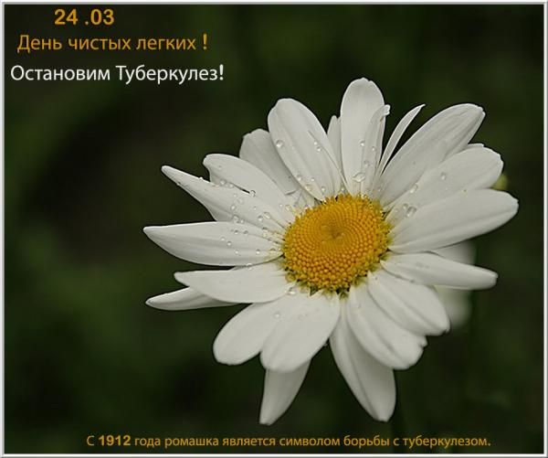
Заболевание, как правило, наступает не сразу: от заражения до появления симптомов может пройти от нескольких месяцев до нескольких лет. Оно может протекать без симптомов, но имеются характерные признаки, при которых следует обратиться к врачу:
- быстрая утомляемость и появление общей слабости;
- снижение или отсутствие аппетита, потеря веса;
- повышенная потливость, особенно под утро;
- появление одышки при небольшой физической нагрузке;
- небольшое повышение температуры тела;
- кашель или покашливание с выделением мокроты.
Диагноз ставится после флюорографического обследования, проведения пробы Манту, Диаскинтеста, исследования мокроты. При обнаружении туберкулёза обследуются все лица, находившиеся в контакте с больным.
Своевременно выявленный туберкулёз полностью излечивается при непрерывном и комплексном лечении. Для раннего выявления и профилактики туберкулёза необходимы:
- обязательное проведение прививок БЦЖ новорожденным детям, затем в
возрасте 6-7 лет при отрицательной пробе Манту;
- проведение проб Манту, Диаскинтеста ежегодно, начиная с 1 года до 18 - летнего возраста;
- начиная с 15- летнего возраста - флюорографическое обследование лёгких.
Важно помнить: человек сам может защитить себя. Для этого нужно бросить
курить, не злоупотреблять алкоголем и пивом, укреплять здоровье физкультурой
и спортом, полноценно питаться, избегать стрессовых ситуаций.
Елена Толкачёва,
врач-фтизиатр ГБУЗ «ЧОКПТД»
СП Комсомольский проспект, 5

